Муниципальное бюджетное дошкольное образовательное учреждение -
Сабабашский детский сад «Кояшкай»
Сабинского муниципального района Республики Татарстан»

422062, Республика Татарстан, Сабинский район, с.Сабабаш ул. Школьная,д1

План
мероприятий, посвященных
Году защитника Отечества

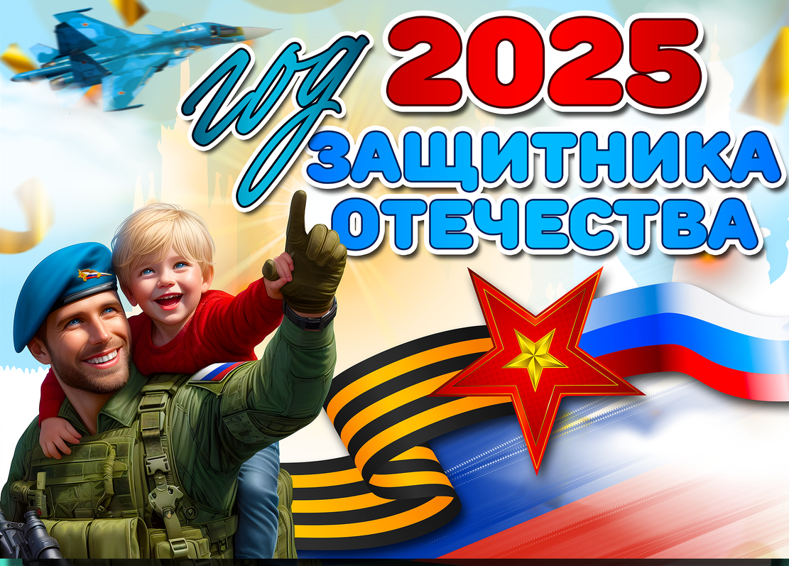

Сабабаш, 2025

«В 2025 году будет отмечаться 80-летие Победы в Великой Отечественной войне.
В связи с этим предлагаю объявить 2025 год Годом защитника Отечества в честь наших героев и участников специальной военной операции сегодня и в память о подвигах всех наших предков, сражавшихся в разные исторические периоды за Родину. Во славу наших отцов, дедов, прадедов, сокрушивших нацизм»
В.В. Путин.

Цель: сохранение исторической памяти и празднование 80-летия Победы в Великой Отечественной войне.
Задачи:
1. Продолжить побуждать трепетное чувство благодарности к защитникам Родины. Расширять представления детей с ОВЗ о профессии военного.
2. Формировать представление у дошкольников с особыми потребностями о Великой Отечественной войне, о героях, участниках СВО через различные виды детской деятельности.
3. Пробуждать интерес к военному прошлому и настоящему нашей страны.
4. Развивать восприятие произведений литературы, живописи, музыки о Защитниках Отечества и Великой Отечественной войне, учить выражать свои чувства, обогащать словарный запас.
5. Привлекать родителей к участию в совместных детско-родительских мероприятиях.
6. Воспитывать патриотические чувства у подрастающего поколения.

Мероприятия | Сроки | Ответственный
Мероприятия с педагогами ДОУ

Разработка и утверждение плана работы | Декабрь, 2024 | Заведующий
Разработка раздела на официальном сайте ДОУ «Год Защитника Отечества» | Декабрь, 2024 | Заведующий
Подбор методической литературы, иллюстративного материала, художественного слова, загадок, мультимедийных презентаций «Защитники России», «Расскажем детям о войне». | Декабрь- январь | Воспитатель
Оформление информационных уголков для родителей «Воспитываем патриота с детства»» | Февраль | Воспитатель
Методическая выставка «Патриотическое, духовно-нравственное воспитание в дошкольном возрасте» | Март | Воспитатель
Подведение итогов Года Защитника Отечества на Педагогическом совете. | Декабрь | Воспитатель
Размещение информации о проведенных мероприятиях на сайте детского сада и в официальной группе ВКонтакте | В течение года | Заведующий  Воспитатель
Педагогическое просвещение родителей

Буклеты «От сердца к сердцу – частичку теплоты» | Январь | Воспитатель
Оформление информационных уголков для родителей «Воспитываем патриота с детства» | Февраль | Воспитатель
Буклет «Безопасность детей летом» | Июнь | Воспитатель
Мероприятия с детьми, родителями, социумом

Педчас «Открытие Года Защитника Отечества | Январь | Заведующий
Встреча дошкольников с папами воспитанников участниками СВО  «Мой папа солдат» | В течение года  (по согласованию с участниками СВО) | Заведующий  Воспитатель
Тематическая беседа «День освобождения Ленинграда от фашистской блокады» | Январь | Воспитатель
Оформление семейных газет на тему «Рисуем вместе с папами Армию России» | Февраль | Воспитатель
Тематическое мероприятие «М. Джалиль – герой-поэт!» | Февраль | Воспитатель
Музыкально-спортивное развлечение «День Защитника Отечества!» | Февраль | Муз.рук.  Воспитатель
Оформление тематических альбомов: «Наша армия родная»; «Военная техника»; «Мы помним ваши имена», «Мой папа- герой» | Март | Воспитатель
Участие родителей в оформлении выставки рисунков «Они защищали Родину» | Апрель | Воспитатель
Выставка совместного детско-родительского творчества «День Победы» | Май | Воспитатель
Участие воспитанников в мероприятиях, посвященных ко Дню Победы (возложение цветов) | Май | Воспитанников  Воспитатель  Заведующий
Тематическое развлечение на свежем воздухе «День защиты детей» | Июнь | Воспитатель
Тематическое рисование на асфальте «Герои Отечества» | Июль | Воспитатель
Развлечение «Татарстан – Родина моя!» | Август | Воспитатель
Знакомимся с произведениями героя – писателя татарского народа А. Алиша | Сентябрь | Воспитатель
Мероприятия ко Дню отца. Выпуск газеты «Мой папа - защитник» | Октябрь | Воспитатель
Просмотр видео «Салют героям» | Ноябрь | Муз. рук.  Воспитатель
Педчас «Итоги Года Защитника Отечества» | Декабрь | Заведующий

